Děkujeme za Váš zájem o značku Ford. Je pro nás potěšením poskytnout Vám tuto cenovou nabídku, kterou jsme připravili na základě Vašich požadavků.
Cenová nabídka 260190
Datum vytvoření | 2. 2. 2026 |  | Zákazník | Univerzita Jana Evangelisty Purkyně v Ústí nad Labem
Platnost do | 3. 2. 2026 |  | Ulice a číslo
Prodejce | xxx |  | PSČ, obec
  Telefon | xxx |  | Telefon
  E-mail | xxx |  | E-mail

 |  |  |  |  | 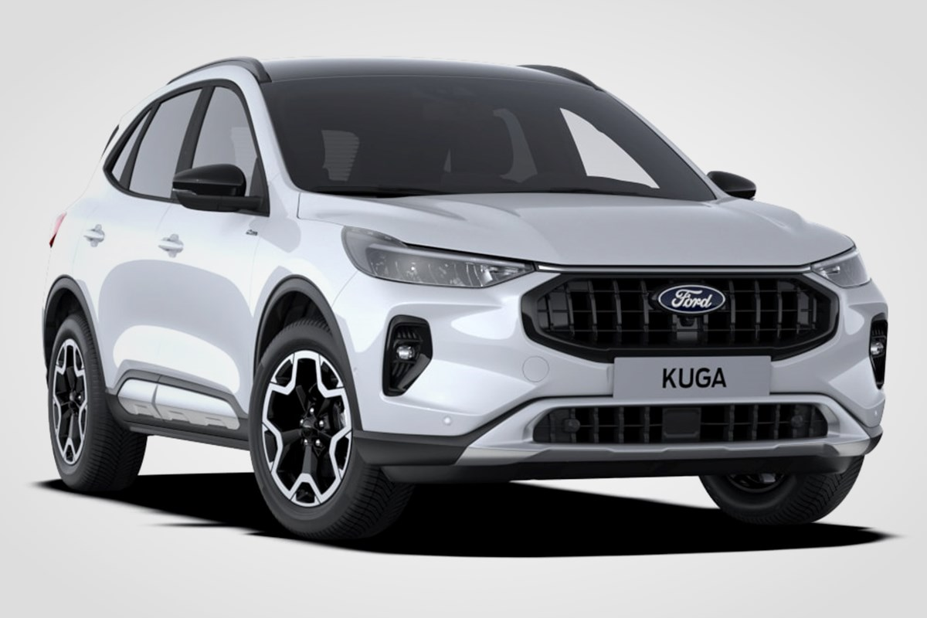
 | Ford Kuga Active X
 |  | Karoserie | 5dveřová
 |  | Motor | 2.5 Duratec Hybrid (PHEV) (178 kW/243 k)
 |  | Převodovka | eCVT automatická, přední pohon
 |  | Barva | Bílá Frozen
 |  | Čalounění | Velur/vinyl Neosuede/Eton - cerna Ebony
 |  | VIN
 |  | Spotřeba | 5,3 l/100km v kombinovaném režimu
 |  | Emise CO₂ | 122 g/km v kombinovaném režimu
Ilustrativní vyobrazení. Specifikace vozu se může lišit. Konzultujte s prodejcem.
Standardní výbava
Sady výbavy na přání
Sada TECHNOLOGY
- adaptivní tempomat (ACC) s nastavitelným omezením rychlosti v rozpětí:
0-200 km/h pro automat / 30-200 km/h pro manuál
- ukazatel rozestupu vozidel na displeji palubního počítače
- Funkce Stop&Go s aktivním udržováním v jízdním pruhu pro automatickou
převodovku
- inteligentní asistent upravující rychlosti při detekci značky omezující
rychlost
- asistent vyhýbacího manévru
- 360° parkovací kamera
- chrániče hran předních a zadních dveří

Audio systémy a navigace
FORDPASS CONNECT
- vestavěný modem 5G
- vzdálené ovládání vozidla pomocí mobilní aplikace FordPass
- online aktualizace softwaru vozidla (OTA) včetně mapových podkladů
- možnost rozšířené konektivity díky předplatným FordPass (např. dopravní
informace Live Traffic, informace o nebezpečí v okolí (LHI) a další)
- eCall – tlačítko SOS pro automatické i vyžádané nouzové volání
SADA AUDIO 2
- rádio a systém SYNC 4 s 13,2" dotykovým displejem a konverzačním rozpoznáváním hlasu (v českém jazyce)
- prémiový audiosystém B&O s 10 reproduktory vč. subwooferu
- online vzdálené aktualizace (OTA)
- navigační systém s online cloudovým připojením, rozšířený o aktuální informace o dopravě a bodech zájmů (předplatné Connected Nav je zdarma na 1 rok od počátku záruky vozu)
- bezdrátové připojení funkcí Android Auto nebo Apple CarPlay
- Bluetooth® handsfree
- 2 USB vstupy
- příjem DAB+

Funkční výbava
Digitální přístrojový štít
- 12,3" barevný displej s konfigurovatelnou 3D grafikou palubního počítače integrovaný s multimediálním systémem SYNC 4
Přepínatelné jízdní režimy
- Normal, Eco, Sport, Slippery (kluzký povrch) a Deep Snow/Sand (hluboký sníh/písek)
- Auto EV, EV nyní, EV později, navíc pro PHEV
Bezdrátové nabíjení pro kompatibilní mobilní telefony
Klimatizace - automatická dvouzónová včetně vnitřní recirkulace vzduchu. Obsahuje zadní výdechy.
Přední a zadní okna - elektricky ovládaná s jednorázovým otvíráním/zavíráním a globálním otevíráním/zavíráním dálkovým ovladačem
Akustická fólie skel předních dveří
Dětské pojistky zadních dveří (mechanicky ovládané)
Vnitřní zpětné zrcátko s automatickým zatmíváním
Přední automatické stěrače s dešťovým senzorem a nastavitelným seřízením citlivosti
Automatické světlomety
Přední LED potkávací a dálkové světlomety
- LED denní svícení
- sdružená skupina LED diod
- automatické přepínání potkávacích a dálkových světel
Přední LED mlhová světla
Zadní LED světla
Aktivace varovných světel při nouzovém brzdění
Bezzátkový systém doplňování paliva s detekcí správné palivové pistole Ford EasyFuel
Systém KeyFree
- vstup do vozu bez použití klíče
- startování bez použití klíče (startovací tlačítko)
- 2 pasivní klíče dálkového ovládání
Systém KeyFree Plus
- bezdotykové ovládání (otevírání/zavírání) pátých dveří
- 5. dveře s elektrickým otevíráním a zavíráním
Přední a zadní parkovací senzory
Zadní parkovací kamera
360° kamerový systém
Elektronická parkovací brzda s funkcí Auto Hold

Bezpečnost
6 airbagů - 2x přední a 2x boční pro řidiče a spolujezdce, 2x stropní pro obě řady sedadel
Elektronický stabilizační systém ESC
- ABS - protiblokovací systém brzd
- TCS - systém kontroly trakce
- TVC - stranové přesměrování točivého momentu
- HLA - asistent rozjezdu do svahu
- PIB - automatická aktivace brzd po nárazu
Systém sledování bdělosti řidiče
Tempomat
Pre-Collision Assist (PCA)
- snižuje riziko nehody s chodcem, cyklistou (5 km/h - 80 km/h) nebo jiným vozem (5 km/h - 130 km/h)
- výstraha v případě hrozícího nebezpečí
- autonomní nouzové brzdění
Systém hlídání mrtvého úhlu s optickou signalizací ve vnějších zpětných zrcátkách (BLIS)
Varování při otevření dveří řidiče
a spolujezdce
Varování před projíždějícími vozy při couvání z parkovacího místa (CTA)
s aktivním brzděním (RBA)
Asistent pro jízdu v pruzích
- varování před neúmyslným opuštěním jízdního pruhu (LDW)
- systém pro automatické navrácení do jízdního pruhu (LKA)

Ostatní
Funkce rozpoznávání dopravních značek omezujících rychlost jízdy a zákazu předjíždění

Interiér
Sedadla pro Active X
- Velurové čalounění v kombinaci s vinylem
- kombinované čalounění sedadel (střed premium velur/boky vinyl) v černé
Ebony s šedým prošíváním a nápisem Active
- obsahuje elektricky nastavitelné sedadlo řidiče v 10 směrech
včetně elektricky nastavitelné bederní opěrky
- obsahuje manuálně nastavitelné sedadlo spolujezdce v 8 směrech
- opěrky hlavy předních sedadel nastavitelné ve 2 směrech
- centrální výklopná loketní opěrka zadních sedadel s držáky nápojů
- paměť nastavení sedadla řidiče (kromě bederní opěrky) včetně nastavení
vnějších zrcátek
Přední sedadla sportovně tvarovaná
Zadní flexibilní posuvná sedadla dělená v poměru 60/40 vč. polohování sklonu opěrky zad
Zadní sedadla sklápěná pomocí madla v zavazadlovém prostoru (Easy Fold)
Opěrky hlavy předních sedadel nastavitelné ve 2 směrech
Potah stropu světlý
Hliníkové pedály
Vnitřní ochrana prahů s nápisem ST-Line/Active/Sound Edition
Středová konzola s držáky nápojů, loketní opěrkou a úložnou přihrádkou
Stropní konzola
pozn.: se schránkou na brýle pouze při objednání panoramatické střechy
ISOFIX úchyty krajních zadních sedadel pro dětské sedačky
Otočný volič automatické převodovky e-Shifter
Hlavice řadicí páky manuální převodovky a volant potažený vinylem Sensico
Podlahové rohože přední a zadní
Kryt zavazadlového prostoru
Lampičky na čtení pro přední a zadní sedadla
Ambientní osvětlení interiéru LED diodami
Osvětlení zavazadlového prostoru
Elektrická zásuvka na 12 V v zavazadlovém prostoru

Exteriér
Metalický lak karoserie - zelená Bursting
Kliky dveří v barvě karoserie
ACTIVE exteriérová sada
- nelakované spodní části vozu s ochrannými prvky v barvě matného chromu
- detaily exteriéru v černé barvě
- černě lakovaná střecha a kryty vnějších zpětných zrcátek (nedostupné pro barvu černá Agate)
- 2 velké lichoběžníkové koncovky výfuku
Střešní ližiny s černou povrchovou úpravou
Dvojitá 5G anténa ve tvaru žraločí ploutve v černém lesklém provedení
Vnější zpětná zrcátka lakovaná
- elektricky ovládaná a vyhřívaná se zabudovanými ukazateli směru
- osvětlení nástupního prostoru pod zrcátky
- elektricky sklápěná při uzamčení vozu
Zadní tmavě tónovaná skla Privacy
Aktivní mřížka chladiče pro maximální účinnost motoru a nižší spotřebu
Nabíjecí kabel Typ 2 / Typ 2 (Mennekes) v délce (16A 1fázový)

Kola
18" x 7.5" kola z lehkých slitin D2UAJ v barvě černá Absolute s broušenou povrchovou úpravou, pneu 225/60 R18
Sada na opravu pneumatik
Systém monitorování tlaku v pneumatikách (TPMS)

Záruky a servisní smlouvy
Prodloužená záruka FORD PROTECT
- 5 let / 100 000 km

Nadstandardní výbava
Sady výbavy na přání
Sada WINTER PLUS
- vyhřívaná přední sedadla
- vyhřívaná zadní sedadla
- vyhřívané čelní sklo
- vyhřívaný volant

Funkční výbava
Obvodový alarm s prostorovým senzorem a senzorem náklonu

Interiér
Oboustranná rohož zavazadlového prostoru

Exteriér
Nemetalický lak karoserie - speciální - bílá Frozen
Tažné zařízení - odnímatelné

Kola
17" x 4.5" ocelová minirezerva, T155/ 70 R17 110M

Služby a příslušenství
Služby
Povinná výbava

Zvýhodněná cena (včetně DPH) | 880 154 Kč
(cena bez DPH) | 727 400 Kč

